组件化开发6单元技能

学院__ __班级_ 姓名__________
密 封 线 内 不 要 答 题
题号 | 一 | 二 | 总分 | 批卷人 | 审核人
得分
题目要求：
- 按要求完成下面的各项需求。
2、必须有录屏，无录屏者一律0分处理，必须是完整的考试录屏(只有单独录效果录屏按0分处理)，录屏过程中不允许有暂停行为，若是发现，按考试作弊处理，桌面必须有自己的学院、班级、姓名。
3、上交U盘时，U盘中只允许有自己考试的项目，否则按零分处理。

题目一 :（100分）
- 案例效果图:
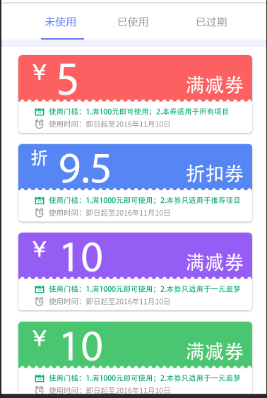

- 案例描述:
效果的实现与git版本控制系统的使用
- 思路与要求：
使用html5技术来布局本页面，
页面样式完全根据图中的要求来做，实现页面的自适应
使用git创建本地版本，头部tab切换的编写在master主分支上，下面内容的编写在dev分支上，最后需要将dev分支合并到master分支上，不能使用快速合并；
Git日志中需要看到合并时的信息；
- 评分标准：
- Html结构以及css样式的搭建(20分)
- Git的创建（20分）
- 分支策略的实现（30分）
- 分支的合并（非快速合并）(30分)

